***ИВАН САВЕЛЬЕВ***

МБУ СП «Спортивная школа Юбилейный»

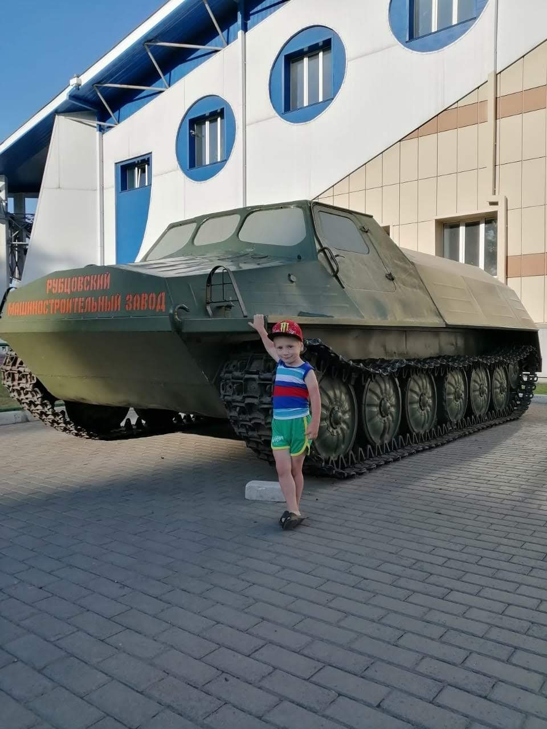

Площадь им. В.И.Ленина

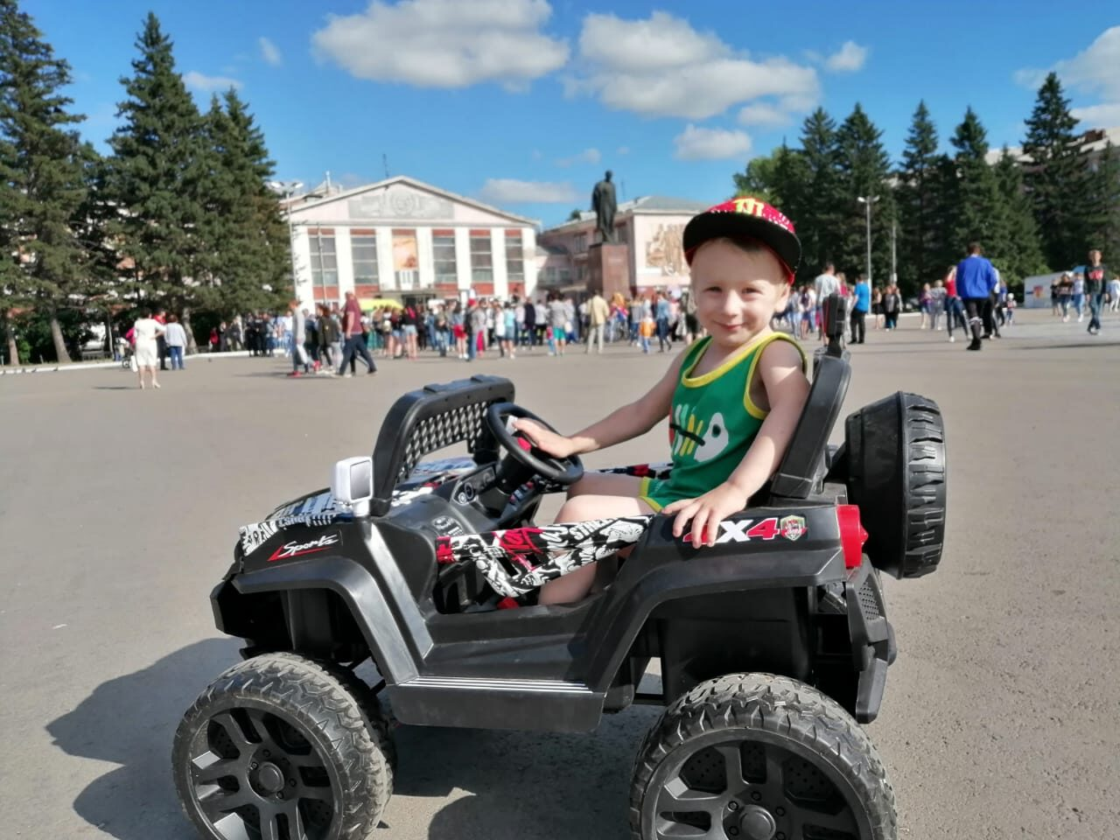

***КОНСТАНТИН ПРОКАЗОВ***

**«**ПРИВОКЗАЛЬНАЯ ПЛОЩАДЬ ИМ. 21-ГО ГВАРДЕЙСКОГО ПОЛКА»

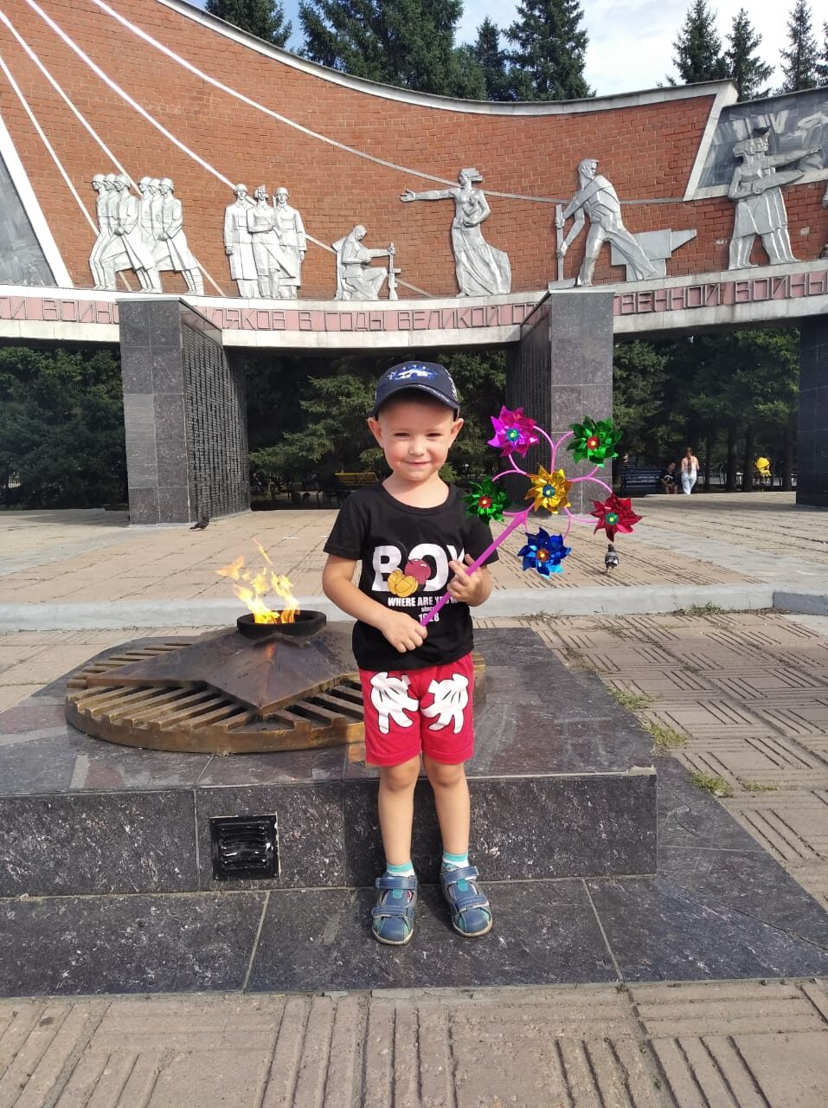

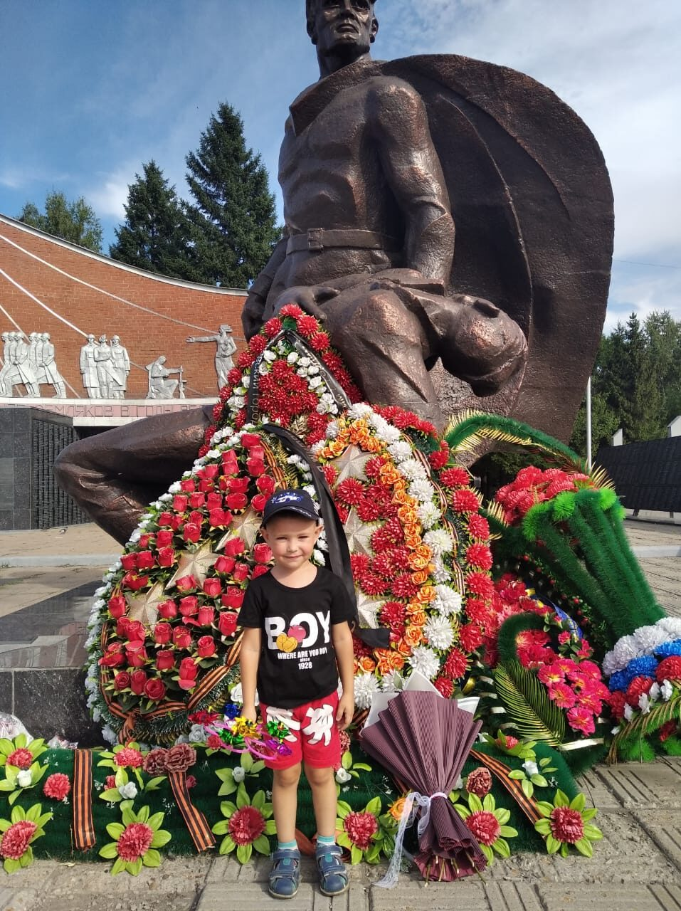

***ДАЛЕР КАМОЛОВ***

**«**ПРИВОКЗАЛЬНАЯ ПЛОЩАДЬ ИМ. 21-ГО ГВАРДЕЙСКОГО ПОЛКА»

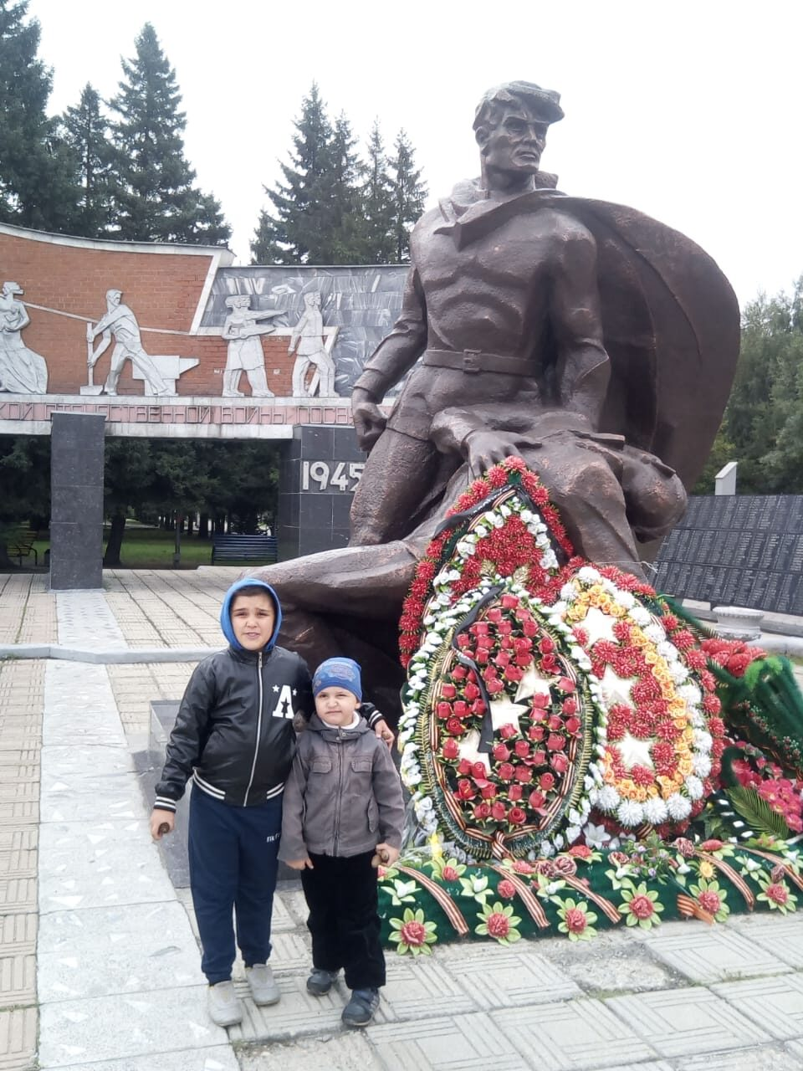

Памятник первому пассажиру первого поезда алтайской дороги

«Новониколаевск –Семипалатинск"